# ****SALADE DE POTIRON ET DE BETTERAVES, SAUCE AU MIEL****

# Pour 4 personnes préparation mn

|  |  |
| --- | --- |
| 400g de potiron | 1 cuillère à soupe de miel d'acacia |
| 2 betteraves cuites | 4 cuill. à soupe d'huile d'olive + 1 |
| 4 poignées de mesclun | 2 cuillères à soupe de vinaigre de cidre |
| Quelques pluches de persil | sel, poivre du moulin |

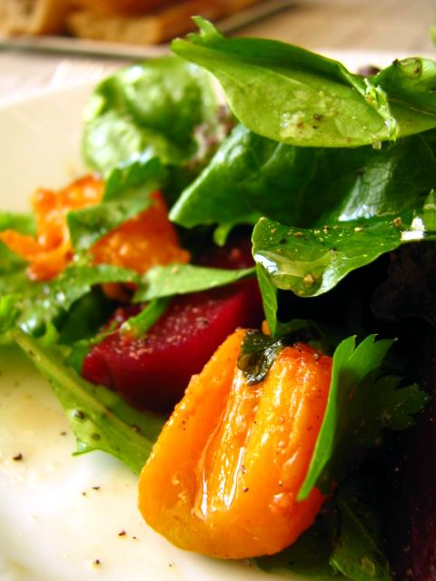

1° **Préchauffer le four à 170°C.**

2° Eplucher le potiron et le détailler en cubes pas trop gros. Le déposer dans un plat allant au four.

2° Arroser d'un filet d'huile d'olive, saler et poivrer. Enfourner pendant 40mn. Les morceaux doivent être bien rôtis. Laisser tiédir hors du four.

4° Laver et sécher le mesclun, détailler les betteraves en quartiers. Préparer la vinaigrette en mélangeant le miel, le vinaigre et l'huile d'olive. Saler et poivrer. Ciseler les pluches de persil et les ajouter.

5° Dans chaque assiette, déposer une poignée de mesclun, un peu de potiron et des betteraves. Arroser de vinaigrette+ 1 pincée de fleur de sel + poivre.

# ****VERRINES AUX 3 COULEURS ET AU BASILIC****

# Pour 4 personnes préparation 25mn cuisson

|  |  |
| --- | --- |
| 8 cuillères de chair de crabe | Huile d’olive |
| 12 noix de st-jacques | Sel, poivre |
| 300g de cubes de tomates | 3 cuillères à soupe de basilic |
| 3 avocats | 3 cuillères à soupe d’oignon |
| 1 jus de citron | 2 cuillères à café de coriandre |
| Quelques gouttes de tabasco |  |



1°Découper les tomates en dès et faites-les revernir dans une casserole avec 1 cuillerée d’huile d’olive. Laisser « compoter» 20mn.

2° Laisser refroidir cette purée de tomates. Poudrer de basilic.

Enfiler 3 Saint-Jacques par brochette. Arroser d’huile d’olive. Saler et poivrer.

3° Faire griller 2 min dans une poêle en les tournant à mi-cuisson. Réserver au chaud.

4° Dans les verrines 1 couche de tomates et 1 couche de guacamole. Finir par la chair de crabe.  Poudrer de basilic avant de piquer une brochette par verrine.

Déguster sans attendre.